Übersicht | X-oil | Hauptseite Stückliste | Menü | Programme | Glossar | Themen | Update

Stückliste

Varianten
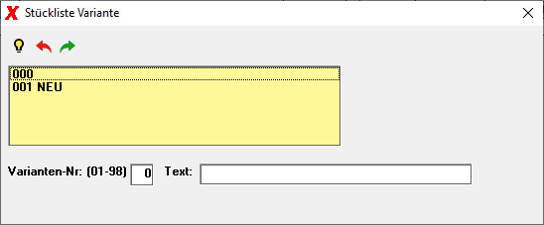
Bei Varianten handelt es sich um eine weitere Stückliste zum Hauptartikel, um Abweichungen in der Produktion abzubilden. Um eine neue Variante zu erstellen, bitte doppelt auf die Zeile 000 klicken. Im Feld Varianten-Nr eine Nummer und evtl. einen Text vergeben. Und mit Enter bestätigen.
Die Variante sollte oberhalb der Tabelle hinter der Artikelnummer stehen. Beispiel „Artikel: 01-4711 /1“ Die Tabelle ist nach dem Erstellen einer Variante leer. Die bisherige Stückliste kann mit F6 Duplizieren in die aktuell erstellt Variante dupliziert werden.

Übersicht | X-oil | Hauptseite Stückliste | Menü | Programme | Glossar | Themen | Update

